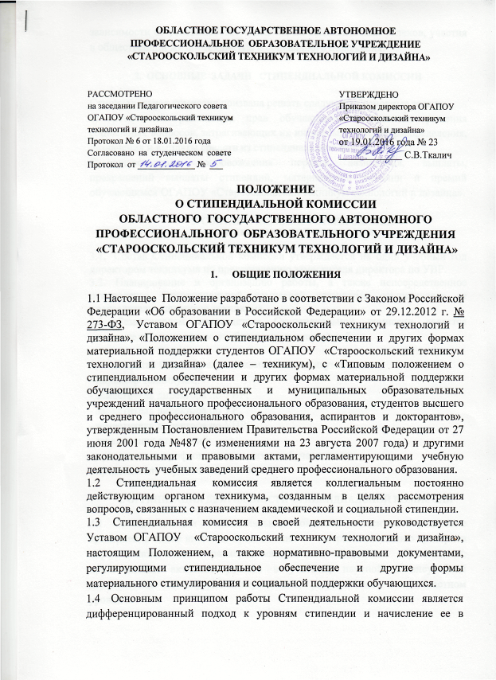

зависимости от успеваемости студентов, их академических успехов, участия в общественной жизни техникума и социального положения.

2. ОСНОВНЫЕ ЗАДАЧИ СТИПЕНДИАЛЬНОЙ КОМИССИИ

Стипендиальная комиссия призвана решать следующие основные задачи:
а) обеспечение реализации прав обучающихся в участии решения социальных вопросов, затрагивающих их интересы, а именно распределения, назначения и выплаты средств из стипендиального фонда;
б) осуществление сопровождения порядка назначения, выплаты, прекращений выплаты стипендий, материальной помощи и премий обучающимся ОГАПОУ «Старооскольский техникум технологий и дизайна».

3. СОСТАВ И ПОРЯДОК ФОРМИРОВАНИЯ
СТИПЕНДИАЛЬНОЙ КОМИССИИ

3.1. Состав Стипендиальной комиссии утверждается на один учебный год директором техникума по представлению заместителя директора по УВР.
3.2. Планирование и организацию работы, а также непосредственное руководство Стипендиальной комиссией техникума осуществляет ее председатель – директор техникума.
3.3. Заместителем председателя Стипендиальной комиссии является заместитель директора по учебно-воспитательной работе.

3.4. В состав Стипендиальной комиссии техникума входят:
- директор техникума;
- заместитель директора по УВР;
- заместитель директора по УР;
- заместитель директора по УПР;
- заведующие отделений;
- председатель профсоюзного комитета обучающихся;
- председатель студенческого совета;

4. ОРГАНИЗАЦИЯ ДЕЯТЕЛЬНОСТИ СТИПЕНДИАЛЬНОЙ КОМИССИИ

4.1. К компетенции Стипендиальной комиссии относится определение критериев, а также внесение предложений по совершенствованию критериев порядка назначения и размеров материальной поддержки обучающихся, принимающих активное участие в учебной, научной и внеучебной деятельности на внутритехникумовском, региональном и областном уровнях.
4.2. Деятельность Стипендиальной комиссии распространяется на следующие виды стипендий и формы материальной поддержки обучающихся:
а) академические стипендии (обычные, повышенные), социальные стипендии;
б) материальная помощь, разовые социальные выплаты и другие формы материальной поддержки обучающихся.
4.3. Сведения в Стипендиальную комиссию для назначения стипендий (сведения об успеваемости обучающихся, необходимые документы для назначения социальной стипендии, представления на поощрения) предоставляют кураторы групп по согласованию с заведующим отделением.
4.4. Заседания Стипендиальной комиссии оформляются протоколом, на основании которого издается приказ о начислении стипендии.
4.5. Необходимость ведения другой документации определяется комиссией самостоятельно.
4.6.Заседание Стипендиальной комиссии является правомочным, если на нем присутствует 2/3 членов комиссии.
4.7. Представление о назначении академических и социальных стипендий принимается простым большинством голосов.
4.8. Обучающийся, не согласный с решением Стипендиальной комиссии техникума об отказе ему в академической стипендии, может обжаловать это решение директору техникума.
4.9. Стипендиальная комиссия может быть созвана при необходимости принятия решений, входящих в ее компетенцию.
4.10. При начислении стипендии учитываются также интересы льготных категорий обучающихся по представлению кураторов.
4.11. Премирование обучающихся, проявивших себя в конкурсах, фестивалях, концертах и других формах творческой деятельности, осуществляется по представлению кураторов.

5. ПРАВА И ОТВЕТСТВЕННОСТЬ
5.1. Стипендиальная комиссия имеет право:
а) принимать решения по вопросам, входящим в её компетенцию, давать разъяснения по указанным вопросам;
б) взаимодействовать со структурными подразделениями ОГАПОУ «Старооскольский техникум технологий и дизайна» для получения материалов и необходимой информации при решении вопросов, относящихся к её компетенции;
5.2. Стипендиальная комиссия несёт ответственность за своевременное и качественное выполнение задач, определённых настоящим Положением

